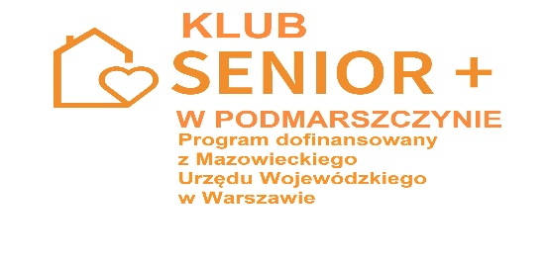
W dniach 13.05.2022r. 20.05.2022r. w Podmarszczynie odbyły się spotkania członków Klubu Senior +. Opiekun Klubu Senior + pani Marta Kosudzińska powitała serdecznie zgromadzonych seniorów oraz przedstawiła gościa spotkania, którym była właścicielka i trenerka personalna klubu fitness w Płońsku p. Aneta Niepytalska, która przeprowadziła z seniorami ćwiczenia z zakresu „zdrowy kręgosłup”. Pani Aneta rozpoczęła od wyjaśnienia przebiegu zajęć. Zwróciła uwagę jak istotne jest prowadzenie zdrowego trybu życia i rozsądnego poruszania się na miarę swoich możliwości. Nadmieniła jednocześnie aby podczas wykonywania ćwiczeń zwracać uwagę na oddech i nie wykonywać ćwiczeń jeśli sprawiają one jakikolwiek dyskomfort. Pani Aneta zaprosiła seniorów do rozgrzewki oddechowej, a następnie przeszła do ćwiczeń właściwych mających na celu wsparcie grupy mięśniowej odpowiedzialnej za filar naszego ciała jakim jest kręgosłup. Seniorzy z wielkim zaangażowaniem brali udział w ćwiczeniach a trenerka była zaskoczona ich aktywnością. Następnie Pani Aneta zgodnie z prośbą uczestników zaprezentowała seniorom kilka ćwiczeń mających na celu usprawnienie stawów klanowych a także rozluźnienie kręgosłupa szyjnego. Pani Aneta rozdała uczestnikom schemat prowadzonych ćwiczeń i zachęcała do samodzielnego ich wykonywania w domu.
